1. black 1인쇄 호기 = black 2 rtd 호기 인 반면, ag1인쇄, ag3노광 호기 =/= ag2 rtd 호기

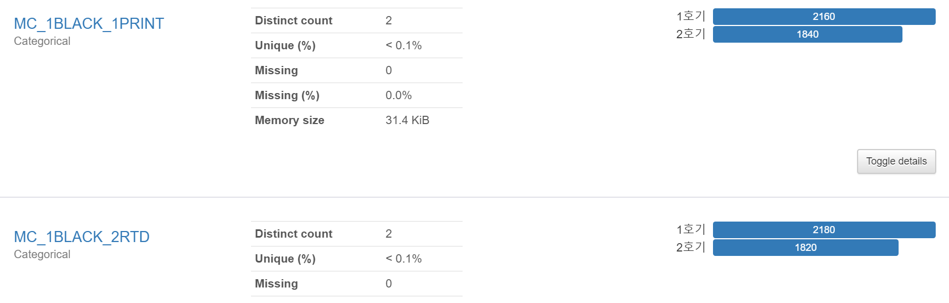

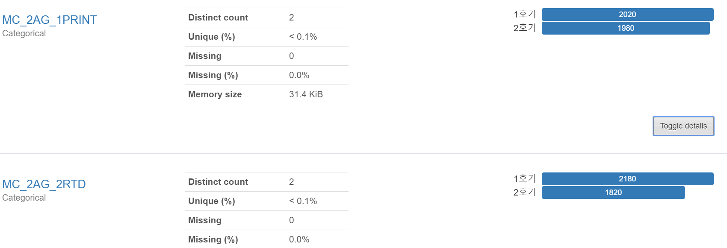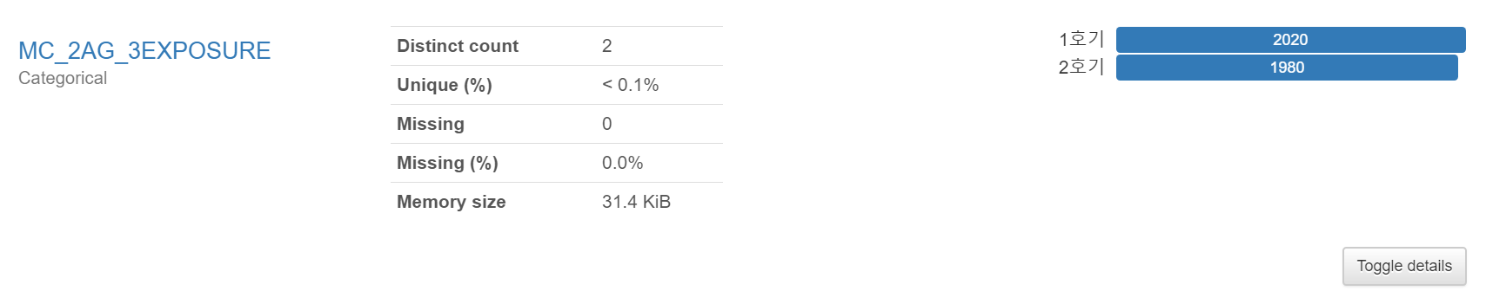

1. ag2 rtd 호기 = bus2 t소성 호기

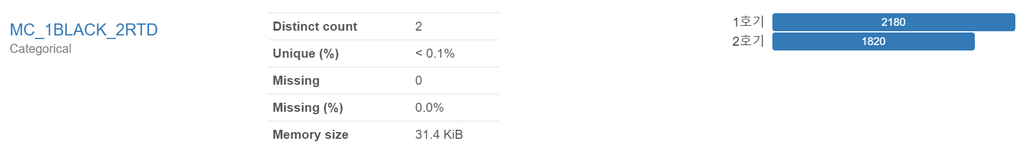

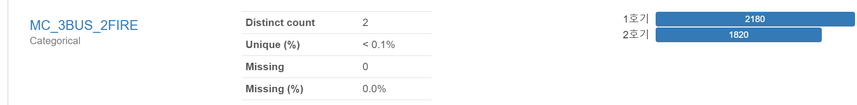

1. 형광체 4소성 호기에서 1호기만 적은 이유는?

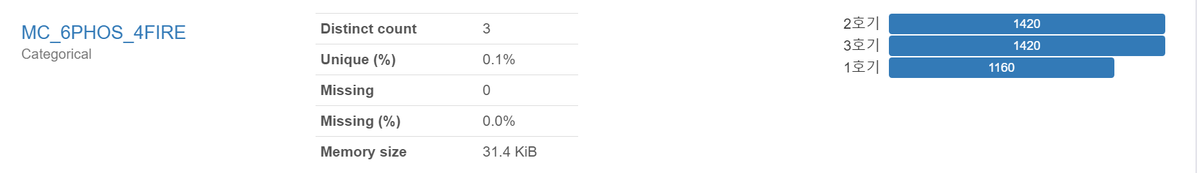

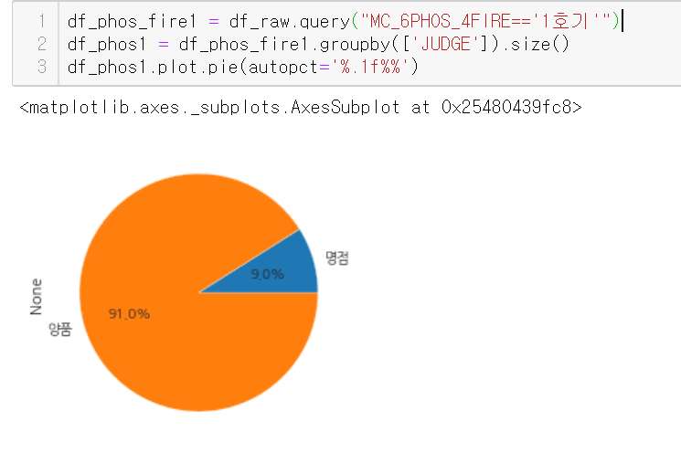

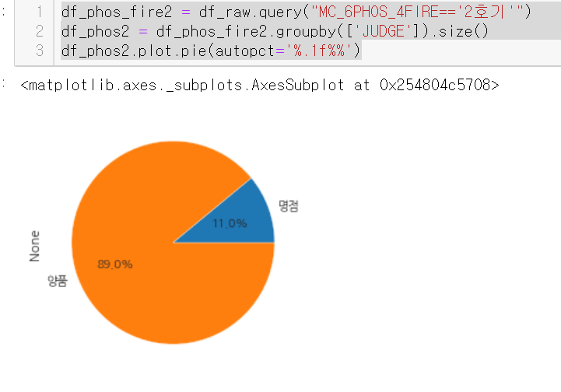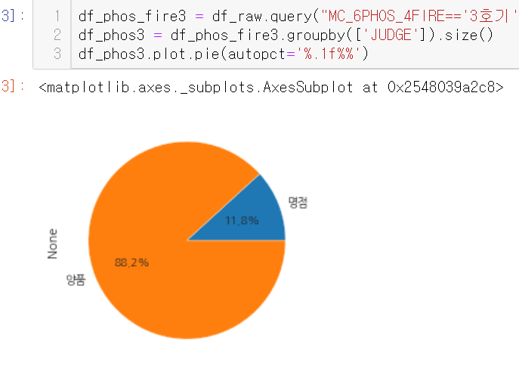

1. black print 1/2호기 간의 불량률 차이 존재? X

대신 AG 2RTD에서 호기 간의 불량률 차이 존재함.

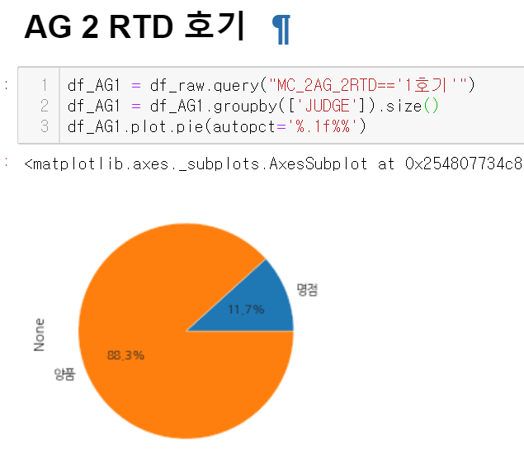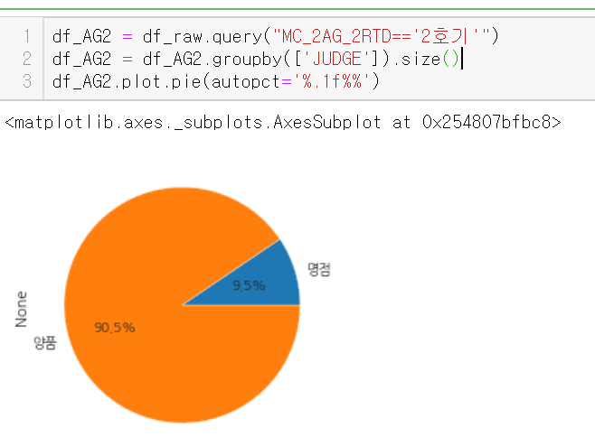

1. TAT 상관관계

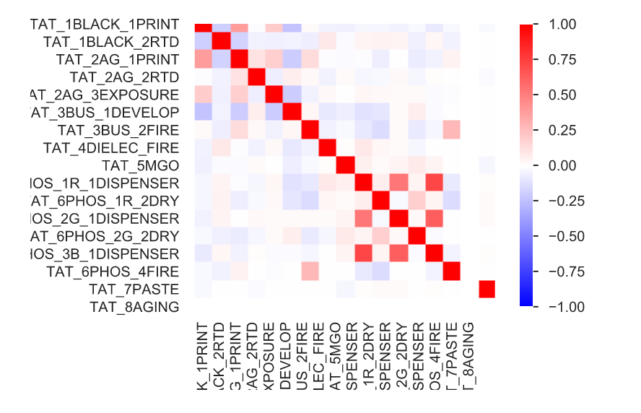

형광체 1R DISPENSER 소요시간 – 형광체 4소성 소요시간 : 0.721999

형광체 1R DISPENSER 소요시간 - 형광체 3B DISPENSER 소요시간: 0.721999

형광체 1R DISPENSER 소요시간 - 형광체 2G DISPENSER 소요시간 : 0.534272

1. BUS 소성 Heating1 Chamber02 온도 그래프 Heating2와 상이

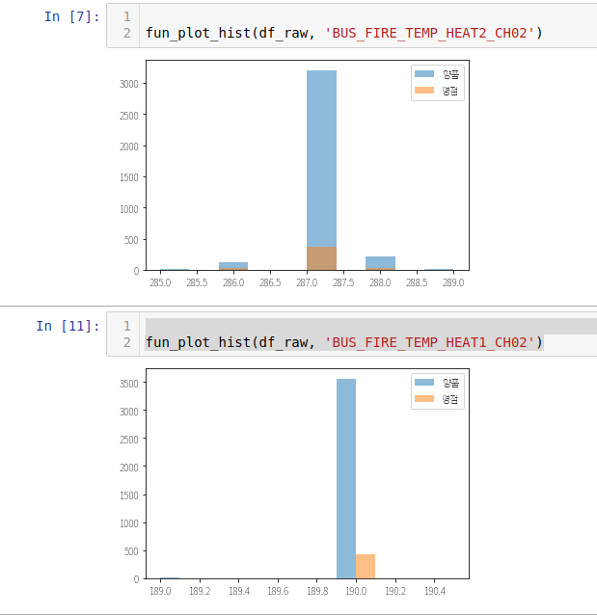

1. 버스, 유전체 소성 의 경우 heating 간의 차이 분포 차이 -> heating 1 < 2 온도

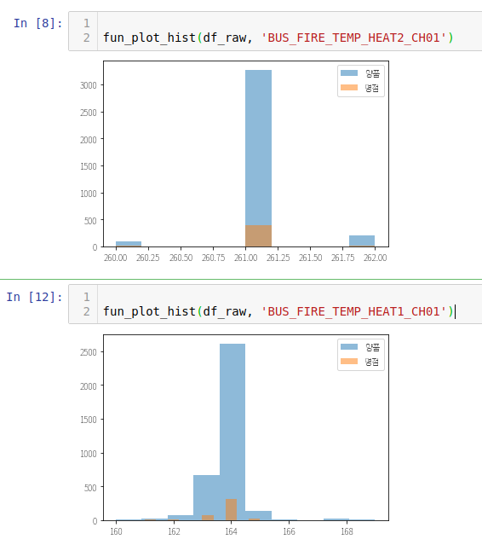

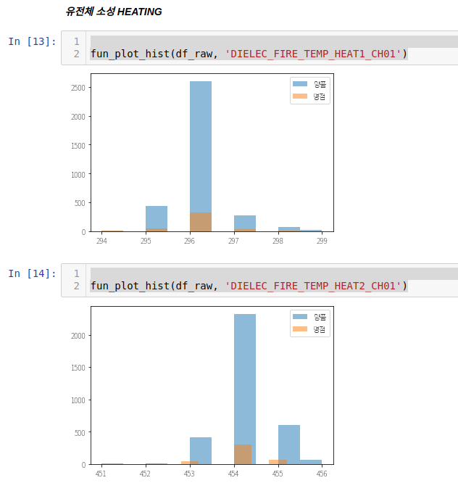

1. chamber 간에도 차이 존재 -> chamber 1,2,3 순으로 온도 분포가 높아짐.

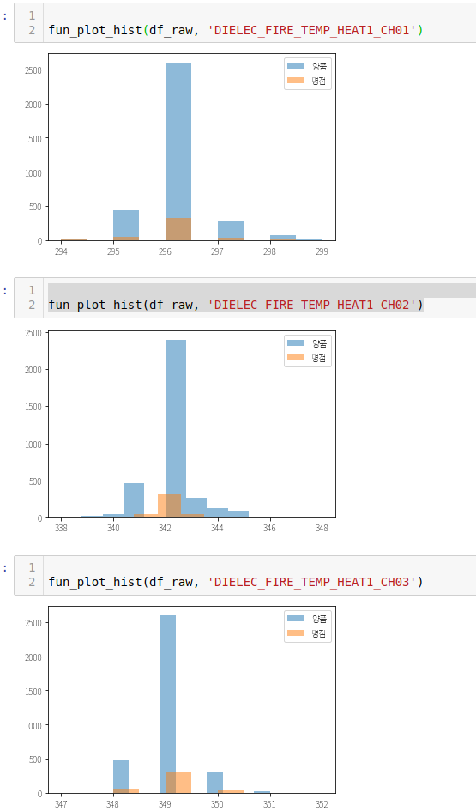

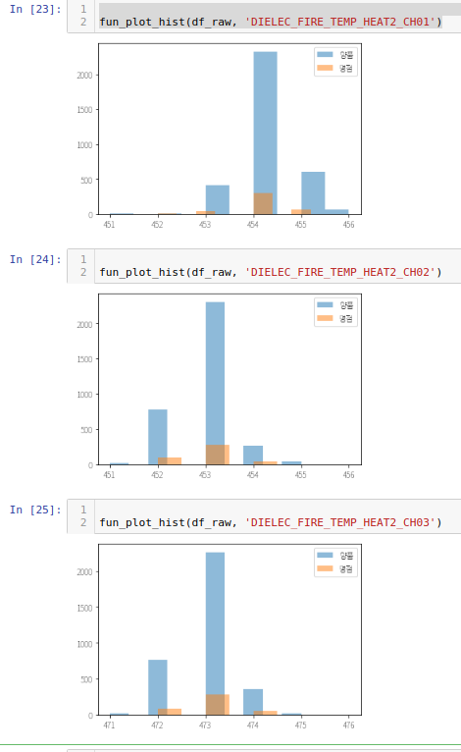 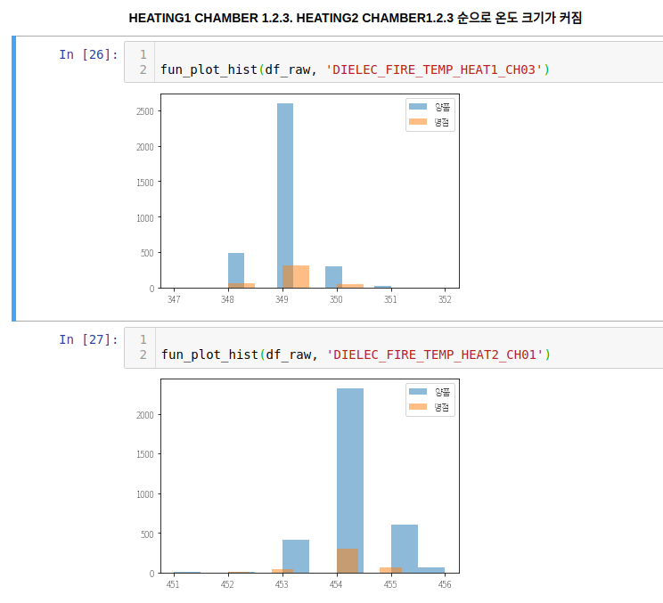

1. 소성로 배기량의 분포가 서로 다름.

heat1~5까지는 배기량 증가

6,7의 경우는 예외

(py 참고)

1. 형광체 소성로 히팅 챔버도 1<2<3<4 순서

그러나 키핑의 경우는 차이 없거나 3,4,의 경우 내려감

annealing 단계에서는 4>3>2>1 온도 내려감

1. 형광체 소성로 배기량의 경우, heat4가 다른 heat보다 배기량이 낮게 나타남.